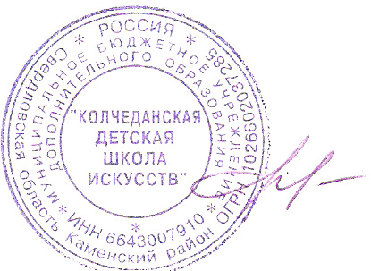
УТВЕРЖДАЮ
Председатель
Комиссии по противодействию коррупции
МБУДО «КОЛЧЕДАНСКАЯ ДШИ»

С.А. Федорова

Отчёт о работе
Комиссии по противодействию коррупции
и урегулированию споров между участниками образовательных отношений
МБУДО «КОЛЧЕДАНСКАЯ ДШИ»
за 2022 год
№ п/п | Наименование мероприятия | Сроки | Ответственное лицо | Выполнение
1 | Заседания комиссии по противодействию коррупции  (выполнение Плана работы комиссии;  анализ деятельности в сфере противодействия коррупции;  анализ принимаемых мер по предупреждению коррупции;  рассмотрение вопросов и решение задач, включенных в повестку заседания по решению председателя Комиссии, по представлению членов Комиссии;  анализ правоприменительной практики в сфере противодействия коррупции) | ежеквартально | председатель Комиссии | Выполнено
2 | Проведение мониторинга локальных актов Учреждения | постоянно | председатель Комиссии | Выполнено
3 | Формирование в Учреждении нетерпимости к коррупционному поведению | постоянно | председатель Комиссии | Выполнено
4 | Обеспечение добросовестной работы работников Учреждения | постоянно | председатель Комиссии | Выполнено
5 | Разъяснение работникам Учреждения законодательства в сфере противодействия коррупции, привлечение работников к более активному участию в противодействии коррупции | постоянно | председатель Комиссии | Выполнено
6 | Недопущение в Учреждении случаев склонения к совершению коррупционных правонарушений | постоянно | председатель Комиссии | Выполнено
7 | Предотвращение и урегулирование конфликта интересов | постоянно | председатель Комиссии | Выполнено
8 | Обеспечение условий для уведомления руководства Учреждения и его учредителя обо всех случаях коррупционной деятельности в Учреждения, в том числе о склонении к совершению коррупционных правонарушений | постоянно | председатель Комиссии | Выполнено
9 | Осуществление мониторинга состояния и эффективности противодействия коррупции в Учреждении | постоянно | председатель Комиссии | Выполнено
10 | Анализ деятельности в сфере противодействия коррупции, анализ принимаемых в Учреждении мер по предупреждению коррупции | постоянно | председатель Комиссии | Выполнено
11 | Утверждение плана работы Комиссии на следующий год | ноябрь-декабрь | председатель Комиссии | Выполнено

